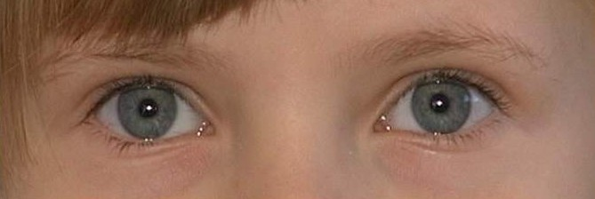
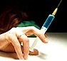

ГБУ
»
КЦСОН Шалинского района
»

п.Шаля, ул.Кирова,
37

Тел.
8(34358) 2
-
18
94,
37
-
2
-
94

E
-
mail:

-
Soc108@egov66.ru

Сайт учреждения:

-
zabota108.msp.midural.ru

Здоровье
—

это единственная

драгоценность в жизни

Отказываясь от наркотиков,

ты выбираешь жизнь
!

Жизнь

–

это то, что никто не вправе губить.

Жизнь
–

это шанс и очень большие
возможности, которые человеку надо
разумно использовать.

Жизнь
–

это обязательно что
-
то красивое:
небо, солнце, лес и цветы, люди, наконец.
И всем этим надо восхищаться.

Жизнь

–

это большая любовь, которую надо
принять как подарок. И это мечта, к которой
надо идти всю жизнь.

Жизнь
–

это всегда борьба за что
-
то, а для
многих и за здоровье.

•

Жизнь

вместе с горестями и радостями
похожа на песню. Песни разные. И у
каждого она
–

своя, неповторимая.

СУЩЕСТВУЕТ МИР БЕЗ НАРКОТИКОВ.

ТЫ ДОЛЖЕН ИСКАТЬ ЕГО!

СЛАБЫЕ ЛЮДИ СЧИТАЮТ,

ЧТО НАРКОТИКИ МОГУТ ПОМОЧЬ СПРАВИТЬСЯ
С ПРОБЛЕМАМИ...

НАРКОТИКИ НЕ ИЗБАВЛЯЮТ ОТ ПРОБЛЕМ, А
СОЗДАЮТ НОВЫЕ!

ФАКТ: средний срок жизни наркомана

7
лет.

ПОДУМАЙТЕ,
нужно ли Вам

7
лет этого мучительного
счастья?

ПЕРВЫЕ ДОЗЫ НАРКОТИКОВ ДАЮТ ОБЫЧНО БЕСПЛАТНО,
ХОТЯ ОН ОЧЕНЬ ДОРОГО СТОИТ. НЕ ОБМАНЫВАЙТЕ СЕБЯ ТЕМ,
ЧТО ВЫ В ЛЮБОЙ МОМЕНТ МОЖЕТЕ БРОСИТЬ
-

ПРИВЫКАНИЕ
НАСТУПАЕТ ОЧЕНЬ БЫСТРО.
БРОСАЙТЕ СРАЗУ ЭТО ДЕЛО,

А ЛУЧШЕ ВООБЩЕ НЕ ПРОБУЙТЕ НАРКОТИКИ.

ПОТОМ, КОГДА ВЫ УЖЕ НЕ СМОЖЕТЕ ЖИТЬ БЕЗ
НАРКОТИКОВ, ВЫ БУДЕТЕ ПЛАТИТЬ ЗА НИХ БОЛЬШИЕ
ДЕНЬГИ, БУДЕТЕ ВЫНУЖДЕНЫ ПРОДАВАТЬ ТО, ЧТО
ИМЕЕТЕ, ВОРОВАТЬ, ЧТОБЫ ПОЛУЧИТЬ НОВУЮ ДОЗУ
ЗАБЫТИЯ
-

И ТАК ДО СМЕРТИ (ВАШЕЙ).

ПОДУМАЙТЕ, ХОТИТЕ ЛИ ВЫ ТАКОЙ
ЖИЗНИ?

СКАЖИТЕ НАРКОТИКАМ

«
НЕТ
»
!!!



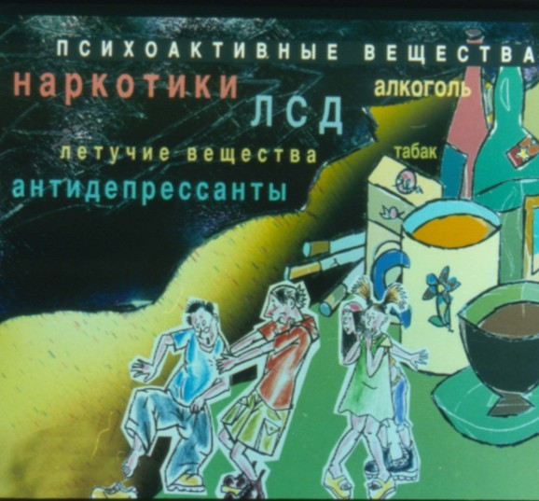
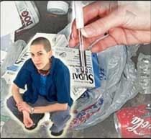
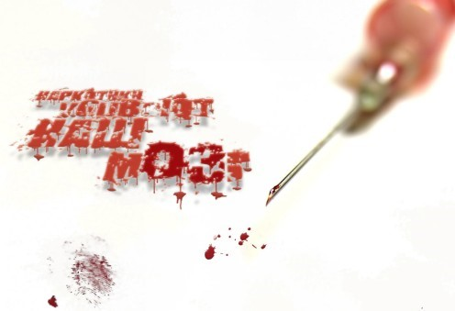
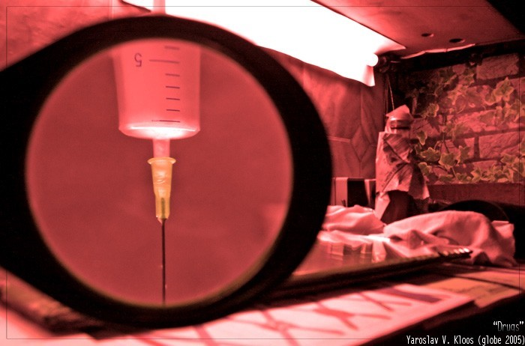
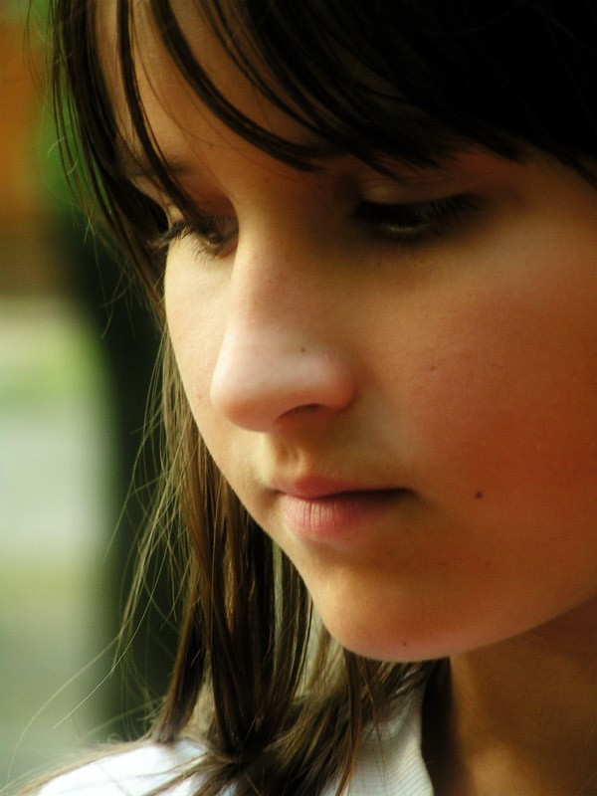



Наркомания
—

заболевание,
выражающееся в непреодолимом влечении
к наркотикам.

Н
—

на игле

А
—

аморальность

Р
—

рабство

К
—

кокаин

О
—

опий

М
—

морфин

А
—

антисанитария

Н
—

нестерильность

И
–

инфантильность

Я
—

яд

30
%
школьников уже пробовали наркотики, в стране
более
10

млн. наркоманов, большинство из них не
достигло

21
года.

В двадцати случаях из ста наркоман ста
новится
ВИЧ
-
инфицированным.

Наркотики и ВИЧ
—

инфекция
—

типичная зараза!

Наркомания
—

один из способов самоубийства

Постоянно употребляя наркотики, ты сам не
замечаешь, как тупеешь… Это заметят твои
окружающие...

Наркотики
—

это короткая дорога к смерти с
остановкой в тюрьме

...Из признаний наркомана Александра О.,
живущего в одном из
районов Брянской области.
Александру всего
19

лет. Очень
надеется пожить, хотя
уже два года как ВИЧ
-
инфицирован. К
наркотикам приоб
щился, когда ему было
.
17
Он рассказал:
«
Сначала нюха
ли на дискотеках... Но чего
-
то не хватало... Умные
-
то люд
и бросили этим заниматься, а дураки стали продолжать.
Нюхали, нюхали, а потом пацан попробовал уколоться
и
говорит:
«
О, ништяк!
»
Ну, я укололся и... понеслось
».
По
том начал
действовать
«
закон болота
»:
сначала Александ
ру нравился
«
кайф
»,
бросать не хотел, а потом не смог. Далее
—

«
ломки
»,
передозировки, больничные палаты,
ВИЧ…, тюрьма…

Юный друг!
Что ты знаешь о
наркомании?

Десять хороших причин сказать
«
Нет!
»

наркотикам.

•

Наркотики дают фальшивое представление о счастье.

•

Наркотики не дают мыслить за самого себя.

•

Наркотики часто приводят к несчастным случаям.

•

Наркотики уничтожают дружбу.

•

Наркотики делают человека слабым и безвольным.

•

Наркотики толкают людей на кражи и насилие.

•

Наркотики являются источником многих заболеваний.

•

Наркотики разрушают семьи.

Отказавшись от наркотиков, ты

•

сбережёшь свое здоровье
,

•

сохранишь своих друзей,

•

не причинишь боль своей семье,

•

останешься свободным и независимым.

Что же делать, если ты уже начал употреблять наркотики?

1.

Не молчи о случившемся, расскажи близким и вместе
решайте проблему.

2.

Подумай о том, как сменить свою компанию.
Продолжая дружить с ними, ты рискуешь стать
наркоманом.

3.

Скажи себе твердо:

•

я хочу жить;

•

я хочу быть здоровым,
сильным, счастливым;

•

я хочу иметь здоровых детей
.

